ACO MULI- STAR DDP 2.0, 1,5 kW

ACO Haustechnik

Eigenschaften

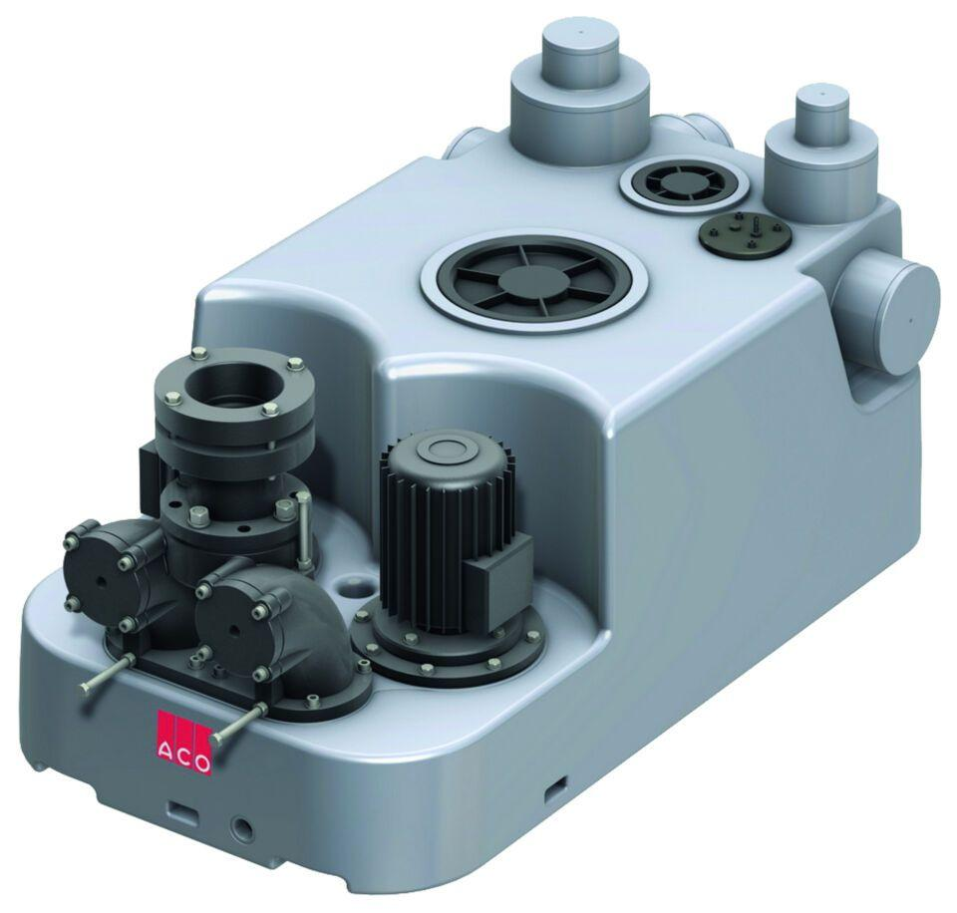

GTIN:

4002626950697

HAN:

1202.00.14